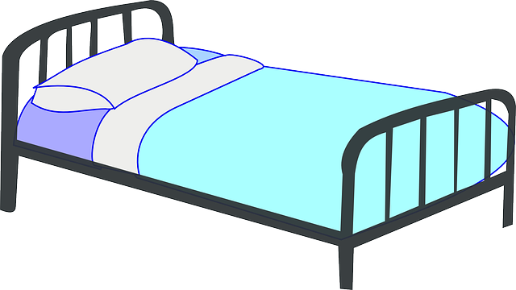  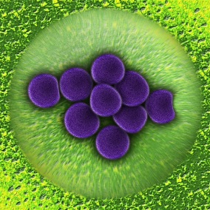 | Trois microbes  Trois microbes, sur mon lit,  Se consultent, bien assis.  L'un s'appelle Scarlatine  Il parle d'une voix fine.  L'autre s'appelle Rougeole  Et prend souvent la parole.  Et le troisième, 0reillons,  Ressemble à un champignon.  Ils discutent pour savoir  Lequel dormira ce soir  Dans mon beau petit lit blanc.  Mais fuyons tant qu'il est temps !  Ces trois microbes ma foi,  Dormiront très bien sans moi.  Jean Louis Vanham

